BÀI 4 : KĨ THUẬT BẮN SÚNG TIỂU LIÊN AK.

I/ Ngắm Bắn

II. Tư thế động tác băn , bắn và thôi bắn súng tiểu liên AK.

1. Động tác nằm bắn

2. Động tác quỳ bắn súng AK
Trong chiến đấu, thường vận dụng ở địa hình có vật che khuất, che đỡ cao ngang tầm người ngồi. Trong huấn luyện bắn theo điều kiện của giáo trình hoặc khẩu lệnh của người chỉ huy.
Động tác quỳ bắn không tỳ
Động tác chuẩn bị bắn
Khẩu lệnh: “Mục tiêu… quỳ chuẩn bị bắn”.
Khi nghe dứt khẩu lệnh, quay người về hướng mục tiêu, tay phải nắm ốp lót tay đưa súng thành thế xách súng, nắm tay đặt ngang thắt lưng, nòng súng hướng lên trên về trước hợp với thân người một góc khoảng 45 độ, thực hiện 2 cử động.
Cử động 1: Chân trái bước chếch sang phải một bước, gót bàn chân trái cách mũi bàn chân phải khoảng 20 cm sao cho mép phải của bàn chân trái thẳng với mép trái của bàn chân phải. Chân phải dùng mũi làm trụ, xoay gót lên để bàn chân hợp với hướng bắn một góc khoảng 90 độ.
Cử động 2: Tay phải đưa súng về trước, tay trái ngửa đỡ lấy ốp lót tay dưới. Quỳ gối phải xuống đất theo hướng mũi bàn chân phải, mông phải ngồi trên gót bàn chân phải, ống chân trái trắng đứng, đùi trái và đùi phải hợp với nhau một góc khoảng 60 độ. Sức nặng thân người rơi đều vào 3 điểm: bàn chân trái, đầu gối phải và mũi bàn chân phải, cẳng tay trái đặt trên đùi trái, đế báng súng đặt trên đùi phải.
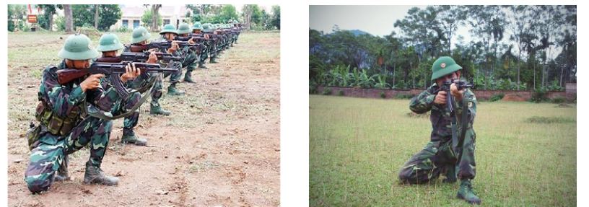
Động tác chuẩn bị súng, đạn:
Như nằm bắn chỉ khác được thực hiện ở tư thế quỳ. Chỉ khác động tác giương súng. Tay trái nắm ốp lót tay hoặc hộp tiếp đạn, tay phải nắm tay cầm, kết hợp hai tay nâng súng lên đặt phần giữa để báng súng vào hõm vai bên phải, khuỷu tay trái tỳ trên gối trái hơi nhô ra phía trước để tăng lực ma sát giữ súng chắc chắn, cánh tay phải mở tự nhiên, người có xu hướng hơi ngả về trước để khi bắn không bị ngã ngửa về sau. Hai tay giữ súng chắc và ghì súng chắc vào vai. Nhìn qua đường ngắm, nếu thấy súng bị sai lệch về hướng thì dịch chuyển bàn chân trái qua phải hoặc qua trái để điều chỉnh cho đúng hướng, không dùng cánh tay để điều chỉnh hướng súng.
- Động tác thôi bắn:
Thứ tự khẩu lệnh, động tác thôi bắn cơ bản như động tác nằm bắn chỉ khác động tác đứng dậy thực hiện 2 cử động.
Cử động 1: Tay phải xách súng kết hợp 2 chân đẩy người đứng dậy.
Cử động 2: Chân trái dùng gót làm trụ xoay mũi bàn chân sang phải một góc khoảng 22,5 độ. Chân phải đưa lên đặt sát gót chân trái thành tư thế đứng nghiêm
xách hoặc mang súng.
Động tác quỳ bắn có vật tỳ
Thứ tự khẩu lệnh, động tác cơ bản giống động tác quỳ bắn không có vật tỳ chỉ khác: Khi giương súng đặt nòng súng ở phần khâu đeo dây dúng lên bệ tỳ, hoặc đặt mu bàn tay trái lên vật tỳ để bắn. Miệng nòng súng phải cao hơn vật tỳ hoặc nhô ra phía trước vật tỳ ít nhất 5 cm. Nếu vật tỳ có độ cao vừa phải, tư thế như quỳ bắn không tỳ, khi tỳ súng lên vật tỳ, tay trái có thể tỳ cả cẳng tay hoặc đặt mu bàn tay lên vật tỳ cho vững chắc. Nếu vật tỳ cao, quỳ hai gối xuống đất, ngực áp sát vào thành vật tỳ, khi bề mặt tỳ rộng thì chống cả hai khuỷu tay lên bề mặt của vật tỳ để bắn cho vững chắc.
Khi bắn ở tư thế quỳ bắn không tỳ súng luôn rung động nên khi giữ súng ổn định thì mạnh dạn từ từ tăng cò kết thúc phát (loạt) bắn, không chờ đến khi súng hết rung động mới kết thúc phát (loạt) bắn.

